 | 
POSTER BİLDİRİSİ HAZIRLAMA TEKNİKLERİ EĞİTİMİ
ETKİNLİK MEMNUNİYET ANKETİ DEĞERLENDİRME RAPORU
2025-2026 EĞİTİM-ÖĞRETİM YILI BAHAR YARIYILI
Eğitici: Prof. Dr. Özgür Yaşar Çelik
📅 Tarih: 10.03.2026
🕒 Saat: 20.00
SİİRT ÜNİVERSİTESİ
SAĞLIK BİLİMLERİ ENSTİTÜSÜ
Gerçekleştirilen “Poster Bildirisi Hazırlama Teknikleri” eğitimi sonrasında katılımcıların memnuniyet düzeylerini belirlemek, etkinliğin akademik katkısını değerlendirmek ve gelecekte düzenlenecek eğitim faaliyetlerine yönelik iyileştirme alanlarını tespit etmek amacıyla Etkinlik Memnuniyet Anketi uygulanmıştır.
Anket sonuçları analiz edilerek aşağıda değerlendirilmiştir.
Ankete toplam 21 kişi katılım sağlamıştır.

👤 Bölüm 1: Genel Bilgiler
Soru 1: Katılımcıların akademik statüsü nedir?
Katılımcıların akademik durumları incelendiğinde farklı akademik seviyelerden katılım olduğu görülmektedir.
• Tezli Yüksek Lisans Öğrencisi: 3 kişi (%14,3)
• Doktora Öğrencisi: 6 kişi (%28,6)
• Lisans Öğrencisi: 5 kişi (%23,8)
• Öğretim Üyesi: 7 kişi (%33,3)
Bu dağılım, eğitime yalnızca lisansüstü öğrencilerin değil aynı zamanda akademisyenlerin ve lisans öğrencilerinin de yoğun ilgi gösterdiğini ortaya koymaktadır. Eğitim, farklı akademik düzeylerdeki katılımcılara hitap eden bir içerik sunmuştur.
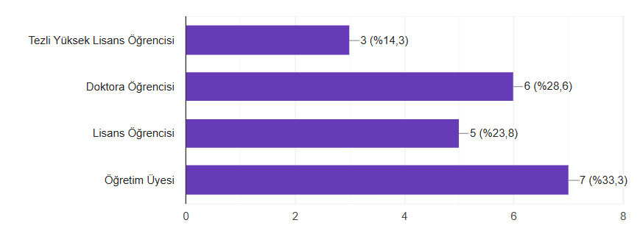

📊 Bölüm 2: İçerik ve Sunum Değerlendirmesi
İçerik ve sunum değerlendirilmesinde katılımcılardan aşağıdaki ölçek doğrultusunda puan vermeleri istenmiştir:
1: Kesinlikle Katılmıyorum
2: Katılmıyorum
3: Kararsızım
4: Katılıyorum
5: Kesinlikle Katılıyorum
Elde edilen sonuçlara göre katılımcıların eğitime ilişkin memnuniyet düzeylerinin çok yüksek olduğu görülmektedir.

Soru 1: Eğitimin içeriği bilimsel poster standartlarına uygundu.
Katılımcıların tamamı bu ifadeye 5 puan vererek eğitimin bilimsel poster hazırlama standartlarına tamamen uygun olduğunu belirtmiştir.
Ortalama puan: 5.00
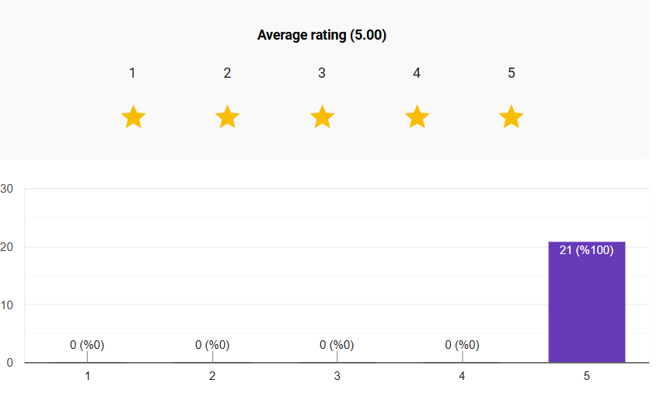

Soru 2: Görsel tasarım ilkeleri ve veri görselleştirme teknikleri yeterliydi.
Katılımcıların büyük çoğunluğu bu ifadeyi 5 puan ile değerlendirmiştir.
Ortalama puan: 4.90
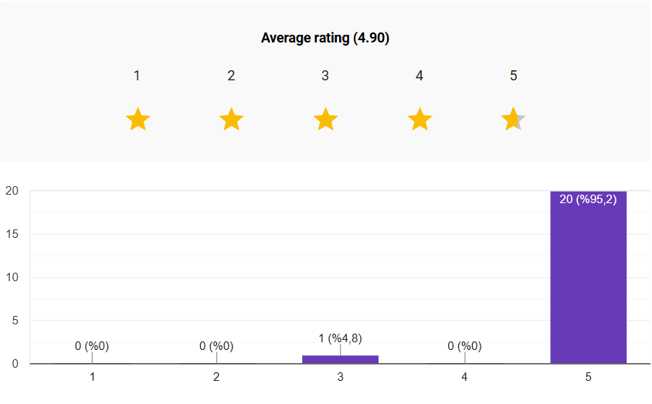
Bu sonuç, özellikle veri görselleştirme ve tasarım prensiplerinin etkili şekilde aktarıldığını göstermektedir.

Soru 3: Kullanılan araçlar (PowerPoint vb.) hakkındaki teknik detaylar tatmin ediciydi.
Katılımcıların tamamı kullanılan teknik araçlar hakkında verilen bilgileri tam puan ile değerlendirmiştir.
Ortalama puan: 5.00
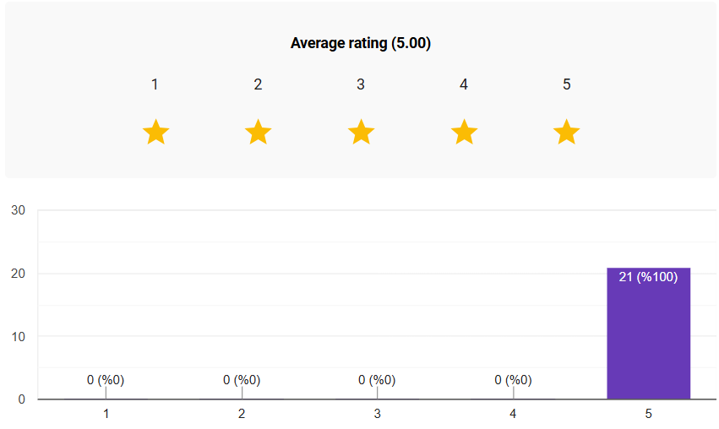
Bu durum eğitimin uygulama odaklı ve teknik açıdan yeterli olduğunu göstermektedir.

Soru 4: Eğitmenlerin akademik terminolojiye hakimiyeti ve sunum performansı yeterliydi.
Katılımcıların büyük çoğunluğu eğitmenin konuya hakimiyetini ve anlatımını çok başarılı bulmuştur.
Ortalama puan: 4.95
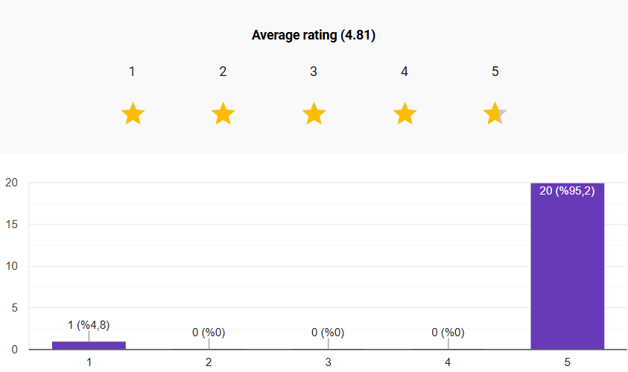

Soru 5: Lisansüstü tez çalışmaları veya bilimsel yayın süreçleriniz için bu eğitim yararlıydı.
Katılımcıların büyük çoğunluğu eğitimin akademik çalışmalarına katkı sağladığını belirtmiştir.
Ortalama puan: 4.81
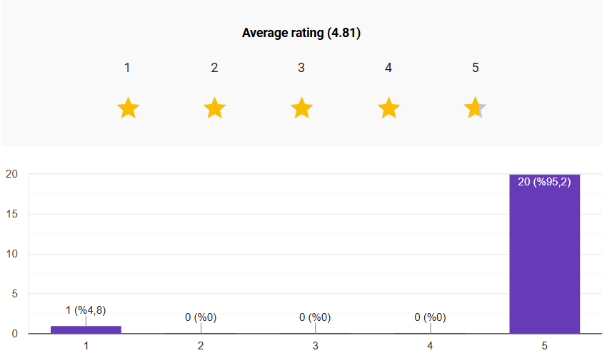

Soru 6: Karmaşık verilerin poster formatına indirgenmesi konusundaki pratikler yeterliydi.
Poster hazırlama sürecinde verilerin sadeleştirilmesi ve sunuma uygun hale getirilmesi konusundaki uygulamaların oldukça faydalı olduğu görülmektedir.
Ortalama puan: 4.81
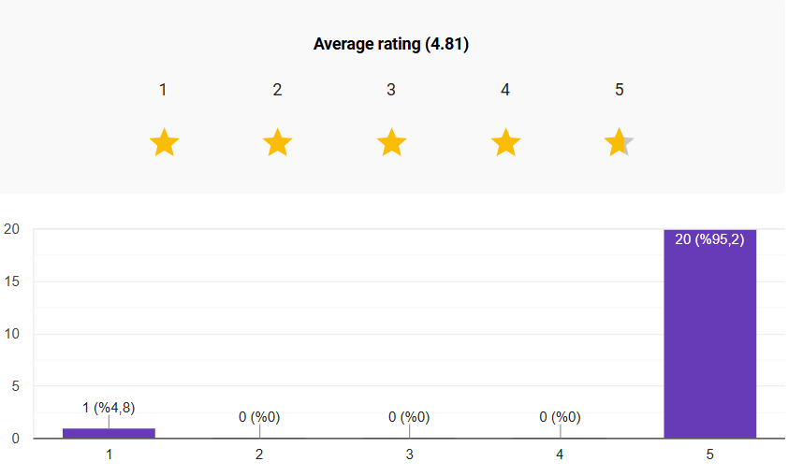

Soru 7: Eğitimin akademik ağ kurma (networking) ve tartışma ortamına katkısı yeterliydi.
Katılımcıların tamamı bu ifadeye 5 puan vererek eğitimin etkileşimli ve iletişimi destekleyen bir ortam sunduğunu belirtmiştir.
Ortalama puan: 5.00
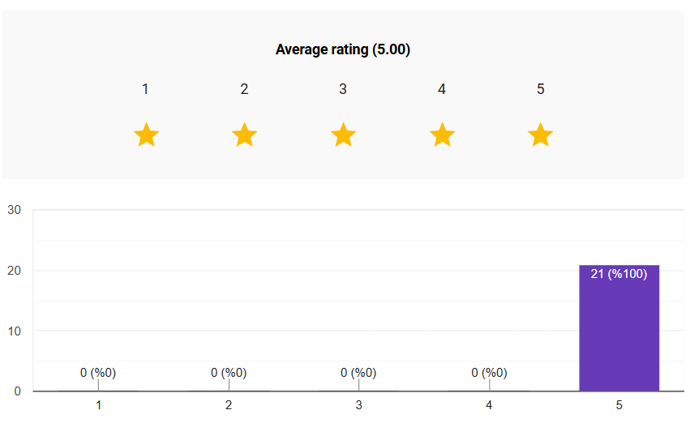

Soru 8: Bu eğitim profesyonel gelişimime katkı sağladı.
Katılımcıların büyük çoğunluğu eğitimin akademik ve profesyonel gelişimlerine katkı sağladığını ifade etmiştir.
Ortalama puan: 4.95
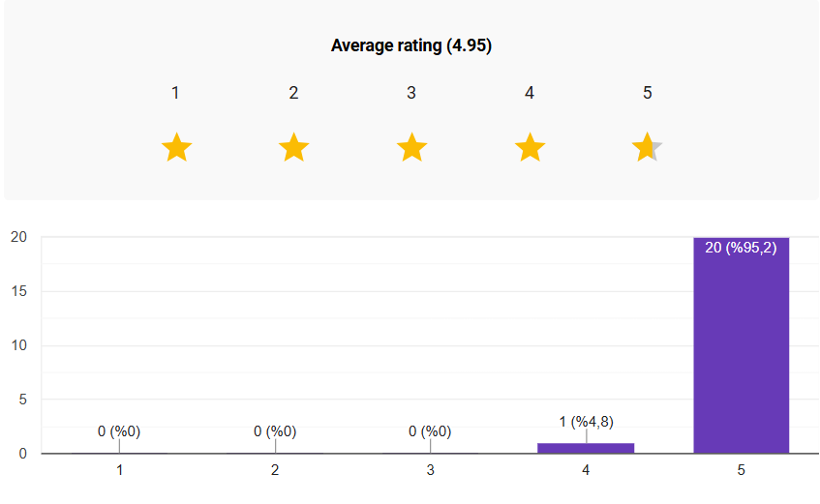

💬 Bölüm 3: Görüş ve Öneriler
Bu bölümde katılımcılara açık uçlu sorular yöneltilerek eğitim hakkındaki görüşleri ve gelecekte yapılabilecek eğitimlere yönelik önerileri alınmıştır.

Soru 1: Eğitimin en faydalı bulduğunuz kısmı hangisiydi?
Katılımcıların cevapları incelendiğinde en çok öne çıkan faydalı yönler şunlardır:
• Poster tasarım sürecinin uygulamalı olarak anlatılması
• Excel ve PowerPoint kullanımı ile veri görselleştirme teknikleri
• Poster hazırlama sürecinin adım adım açıklanması
• Görsel tasarım ve sunum ipuçlarının paylaşılması
• Eğitimin uygulamalı örnekler üzerinden ilerlemesi
Katılımcılar özellikle Excel ile veri hazırlanması ve PowerPoint üzerinde poster tasarımı yapılmasının uygulamalı şekilde gösterilmesini oldukça faydalı bulduklarını ifade etmişlerdir.

Soru 2: Gelecekte hangi konularda daha detaylı bilgilendirme yapılmasını istersiniz?
Katılımcıların önerileri incelendiğinde en çok talep edilen eğitim konuları şunlardır:
• Excel’in akademik çalışmalar için ayrıntılı kullanımı
• Makale yazma teknikleri
• EndNote kullanımı
• Yapay zekanın akademik çalışmalarda kullanımı
• Tez yazım yöntemleri
• Proje yazma teknikleri
• Kongre sunumu ve bildiri hazırlama süreçleri
Özellikle Excel eğitimi katılımcılar tarafından en çok talep edilen eğitim konularından biri olarak öne çıkmıştır.

Soru 3: Eklemek istediğiniz diğer görüşler
Katılımcıların büyük çoğunluğu eğitimden memnuniyet duyduklarını belirtmiş ve eğitimi gerçekleştiren akademisyenlere teşekkür etmiştir. Ayrıca katılımcılar;
• Benzer eğitimlerin devam etmesini
• Yüz yüze etkinliklerin artırılmasını
• Sunum materyallerinin paylaşılmasını
• Daha fazla uygulamalı eğitim yapılmasını talep etmişlerdir.

📌 Genel Değerlendirme
Anket sonuçları, gerçekleştirilen Poster Bildirisi Hazırlama Teknikleri Eğitiminin katılımcılar tarafından çok yüksek düzeyde memnuniyetle değerlendirildiğini göstermektedir.
Eğitim;
• İçerik kalitesi
• Uygulamalı anlatım yöntemi
• Akademik katkı düzeyi
• Sunum performansı açılarından oldukça başarılı bulunmuştur.
Katılımcılar özellikle Excel ve PowerPoint kullanımıyla veri görselleştirme ve poster tasarımı konularında uygulamalı anlatımı oldukça faydalı bulmuşlardır.
Ayrıca katılımcılar, gelecekte Excel eğitimi, makale yazımı, proje hazırlama ve akademik yazım teknikleri gibi konularda benzer eğitimlerin düzenlenmesini talep etmiştir.
Genel olarak değerlendirildiğinde eğitim, akademik gelişime katkı sağlayan verimli ve başarılı bir etkinlik olarak değerlendirilmiştir.

